НАЦІОНАЛЬНИЙ МЕДИЧНИЙ УНІВЕРСИТЕТ ІМЕНІ
О.О. БОГОМОЛЬЦЯ
Навчально-науковий інститут медицини
Кафедра описової та клінічної анатомії

МЕТОДИЧНІ РЕКОМЕНДАЦІЇ
до практичних занять
для студентів

Освітній рівень: Перший (бакалаврський) рівень вищої освіти

Галузь знань: І «Охорона здоров’я та соціальне забезпечення»

Спеціальність: І6 «Технології медичної діагностики та лікування»

Освітня програма: Освітньо-професійна програма першого
(бакалаврського) рівня вищої освіти за спеціальністю:
«Технології медичної діагностики та лікування»

Навчальна дисципліна | АНАТОМІЯ ЛЮДИНИ
Тема заняття | М’язи голови та шиї: анатомія, участь у міміці, жуванні, ковтанні та мові. Топографія для клінічного сканування.
Кількість годин | 3

Затверджено на засіданні кафедри від «28» серпня 2025 р., протокол №1
Розглянуто та затверджено: ЦМК з природничих дисциплін
від «29» серпня 2025 р., протокол № 2

Київ – 2025
Актуальність теми:
До м'язів голови відносяться м'язи лиця (мімічні) і жувальні. Мімічні м'язи відрізняються від м'язів інших ділянок тіла людини як за походженням, так і за характером прикріплення і функцій. Починаючись на поверхні кістки або від прилеглих фасцій, вони закінчуються в шкірі, тому при скороченні здатні викликати надзвичайно складні рухи шкіри – міміку обличчя, що виражає емоційний стан людини (радість, сум, страх, тугу, здивування, захоплення, тощо). Зміни в міміці обличчя значною мірою впливають на соціалізацію особистості.
Жувальні м'язи починаються від різних кісток черепа, але прикріплюються до нижньої щелепи. Скорочуючись, вони приводять в рух нижню щелепу у скронево-нижньощелепному суглобі, чим забезпечується жування, ковтання і артикуляція. Порушення цих функцій жувальних м'язів при травмі, неврологічній патології або вадах розвитку може привести до значного зниження рівня якості життя людини. Наприклад, такий стан як тризм (обмежений обсяг рухів щелепи), заважає їсти, розмовляти та підтримувати належну гігієну порожнини рота.
Глибоке знання анатомії м’язів голови та топографії цієї частини тіла людини дає можливість лікарю обирати ефективні методи діагностики та лікування, встановлювати відхилення від нормального розвитку, оцінювати ефективність застосованих медичних заходів.
Захворювання і травматичні пошкодження ділянки голови, при пораненні військових і цивільних, в практиці майбутнього лікаря будуть займати значний відсоток. При проникаючих пораненнях знання анатомії та топографії м'язів голови можуть допомогти краще виконувати оперативні втручання, що дозволить в подальшому запобігти ускладнень. Наприклад, формуванню абсцесів в ділянці голови, що можуть утворюватися в міжфасціальних просторах і поширюватися уздовж них. Знаючи топографічні особливості фасцій і клітковинних просторів голови, хірург може вчасно діагностувати поширення запальних процесів, наприклад, з бічної ділянки обличчя в очну ямку і у порожнину черепа. В пластичній та щелепно-лицевій хірургії ці знання є першочерговою навичкою.
Захворювання і травматичні пошкодження ділянки шиї в практиці майбутнього лікаря будуть займати значний відсоток. Особливе значення це має в умовах воєнного часу для лікарів будь якого фаху під час надавання допомоги при пораненні військових і цивільних. Розуміння топографічних особливостей шиї допоможе краще в критичних умовах зупиняти кровотечу, проводити оперативні втручання. Перш за все, знання проекції судинно-нервових пучків шиї на ділянки та трикутники шиї, чітке візуальне розуміння, які м’язи їх обмежують, допоможе визначати лікарю тактику своїх дій під час невідкладної допомоги і, в подальшому, при виконанні оперативного втручання в ділянці шиї. Кожний студент, ще при вивченні будови шийних хребців, знає, як можна використати притискання крупної артеріальної судини шиї до сонного горбка шийного хребця в ділянці сонного трикутника, якщо потрібно діяти ще на етапі первинної допомоги. Вчасне визначення пульсації сонної артерії на шиї у відповідному трикутнику при втраті свідомості людиною може врятувати життя. Під час обтурації верхніх дихальних шляхів різного генезу, наприклад, при набряку Квінке, потраплянні сторонніх тіл у дихальні шляхи, істинному крупі при дифтерії, яка приводить до асфіксії, необхідна допомога проводиться іноді шляхом проведення негайної трахеотомії. Візуалізація структур шиї в екстрених умовах може бути достатньо складною, враховуючи індивідуальні анатомічні особливості шиї людини. Тому чітке знання топографії передньої шийної ділянки, топографії м’язів шиї на шляху доступу до трахеї значно полегшить введення трахеостомічної канюлі до її порожнини і забезпечить швидке відновлення дихальної функції. Ще більшої майстерності і сміливості може потребувати під час задухи невідкладна конікотомія, при якій отвір робиться в стінці гортані, а канюлі замінюються на будь який порожнистий трубчастий предмет, який є під рукою. При проведенні нижньої трахеотомії необхідно враховувати судини, які розташовані в передній ділянці шиї. Це треба робити на початку, при виконанні розрізу і розсуванні м’яких тканин. Також – на заключному етапі операції, під час формування стійкої трахеостоми, коли підшивають краї розрізу трахеї до шкіри шиї за допомогою накладання кількох лігатур. Досвідченні хірурги пам’ятають про особливість цієї ділянки, а саме що в клітковині передтрахейного простору у 2,3 - 12% людей наявна додаткова судина — безіменна щитоподібна артерія, a.thyroidea ima, яку М.І. Пирогов найменував п’ятою щитоподібною артерією. Різні варіанти відходження цієї судини — від плечоголовного стовбуру, дуги аорти, внутрішньої грудної артерії, правої загальної сонної артерії або підключичної артерії, при її помилковому пошкодженні обумовлюють можливе її занурення і ховання в середостінні. Також на перешийку щитоподібної залози та на передній поверхні шийної частини трахеї лежить венозне сплетення plexus thyroideus impar, з нього виникають vv. thyroideae inferiores і в окремих випадках — vv. imae, розташовані спереду трахеї. Тому знання анатомо-топографічних особливостей передньої ділянки шиї вимагають маніпулювати у даній зоні обережно, щоб уникнути артеріальної чи венозної кровотечі, не ускладнювати та не подовжувати час проведення хірургічного втручання.

Мета: оцінити здатність застосовувати сформовані знання та розуміння ключових понять анатомії м’язів, фасцій голови, будови і топографії м’язів шиї та вміння їх застосовувати для розв‘язання адаптовано викладених задач та практичних навичок.

Конкретні цілі, орієнтовані на набуття студентами компетентностей відповідно до затвердженої освітньої програми навчальної дисципліни «Анатомія людини та навчального плану, створених на основі Стандарту вищої освіти першого (бакалаврського) рівня підготовки здобувачів вищої освіти за спеціальністю: «Технології медичної діагностики та лікування»:

Після проведення заняття студент повинен знати та вміти:
- Пояснювати розвиток м’язів голови;
- Визначати поняття «м’язи лиця» та їх особливості;
- Визначати поняття «жувальні м’язи» та їх особливості;
- Описувати топографію та будову м’язів голови і розташування їх відносно фасцій голови;
- Описувати та демонструвати на препараті (муляжі) жувальні м’язи, початок, кріплення, функції;
- Описувати та демонструвати на препараті (муляжі) м’язи склепіння черепа, початок, кріплення, функції;
- Описувати та демонструвати на препараті (муляжі) апоневротичний шолом, його форму, кріплення до шкіри окістя черепа, функціональне значення;
- Описувати та демонструвати на препараті (муляжі), м’язи вушної раковини, початок, кріплення, функції;
- Описувати та демонструвати на препараті (муляжі) м’язи, що оточують щілину повік, початок, кріплення, функції;
- Описувати та демонструвати на препараті (муляжі) м’язи, що оточують ніздрі, початок, кріплення, функції;
- Описувати та демонструвати на препараті (муляжі) м’язи, що оточують ротову щілину, початок, кріплення, функції;
- Описувати розташування та функціональне значення фасцій у ділянці голови;
- Описувати та демонструвати на препараті (муляжі) скроневу фасцію, її початок, поділ на листки, розташування відносно інших анатомічних структур, кріплення, функції;
- Описувати та демонструвати на препараті (муляжі) щічно-глоткову фасцію, початок, кріплення, функції;
- Описувати та демонструвати на препараті (муляжі) жувальну фасцію, початок, кріплення, функції;
- Описувати та демонструвати на препараті (муляжі) привушну фасцію, початок, поділ на листки, розташування відносно інших анатомічних структур, кріплення, функції;
17. Класифікувати м’язи шиї за походженням та топографією.
18. Визначати місця початку і прикріплення м’язів шиї та їх функції. Демонструвати м’язи шиї.
19. Визначати ділянки шиї і демонструвати їх межі.
20. Визначати трикутники шиї, демонструвати їх межі та визначати анатомічні утвори, що в них проектуються.
21. Визначати межі міждрабинчастого та переддрабинчастого просторів та анатомічні утвори, що в них розташовані.
22. Називати за останньою міжнародною анатомічною номенклатурою листки фасції шиї, описувати їх хід, особливості.
23. Встановлювати відповідність листків фасції шиї, визначених за останньою міжнародною анатомічною номенклатурою, фасціям шиї, визначеним за В.Н. Шевкуненком.
24. Визначати міжфасціальні простори шиї, їх межі, вміст та сполучення.

План та організаційна структура заняття

№ з/п | Основні етапи заняття | Рівень засвоєння | Методи контролю і навчання | Матеріали методичного забезпечення | Розподіл часу
1 | Підготовчий етап: організаційні заходи привітання; облік присутніх.  Визначення навчальної мети, створення позитивної пізнавальної мотивації.  Контроль початкового рівня знань, вмінь, навичок:  - давати відповіді на питання базового рівня підготовки та початкового контролю;  - демонструвати анатомічні утвори зовнішньої та внутрішньої основ черепа, сполучення очної ямки, кісткової носової порожнини, скроневої, підскроневої і крило-піднебінної ямок;  - описувати скронево-нижньощелепний суглоб;  - визначати класифікацію м’язів голови;  - називати групи м’язів голови, їх походження і функції;  -розглянути особливості прикріплення м’язів голови;  - порівняльна характеристика класифікацій за топографією та за походженням.  Визначити класифікацію м’язів шиї за топографією. Називати групи м’язів шиї.  Порівняльна характеристика класифікацій за топографією та за походженням. | _{І}  _{ІІ} | Бесіда, перевірка присутності  Бесіда, повідомлення викладача  Письмове тестування  Фронтальне  усне опитування.  Робота з муляжами, анатомічними препаратами  Елемент дидактичної гри | Журнал групи  Слайди, таблиці,  Муляжі, схеми, малюнки, вологі препарати, скелет людини, череп, окремі кістки, вологі препарати органів, тести.  Презентація.  Блок-пакет «Візуалізація анатомічних утворів сучасними методами клінічного дослідження» | 15%  2 хв.  3хв.  15 хв
2 | 2.1. Основний етап:  (формування професійних вмінь і навичок)  Робота з муляжами, малюнками, схемами, таблицями, візуалізація анатомічних утворів:  - навчитись описувати м’язи голови, їх функції. Визначати топографію і фасції голови;  - демонструвати функцію мімічних і жувальних м’язів;  - описувати міжфасціальні простори голови, анатомічні утвори, які розташовані в них;  - позначати на знімках місця прикріплення жувальних м’язів, діафрагму.  Навчитись описувати м’язи шиї, їх функції.  Визначати топографію шиї, фасції шиї.  Демонструвати ділянки шиї, трикутники, простори шиї.  Описувати фасції шиї за сучасною Міжнародною класифікацією, простори шиї, анатомічні утвори, які розташовані в них.  Порівнювати фасції в інтерпретації класифікації за Шевкунєнком та сучасної трактовки.  Позначити на знімках простори шиї, анатомічні утвори, які розташовані в них.  Розв’язування ситуаційних задач. | ІІІ | Робота в парах  Робота в малих групах  Робота з муляжами в групах  Елементи рольової гри  Дискусія  Робота з термінами  Клінічні віньєтки тестів  Зображення КТ, МРТ, рентгенограми | Таблиці, муляжі, скелет людини, комп’ютер , слайди  Презентація.  Блок-пакет «Візуалізація анатомічних утворів сучасними методами клінічного дослідження».  Ситуаційні задачі Слайди  Анатомічна термінологія | 65%  88 хв.  - в.
3 | Заключний етап:  Контроль та корекція рівня професійних вмінь та навичок. (питання в додатку)  - Підведення підсумків заняття.  - Завдання на наступне практичне заняття. | ІV | Фронтальне бліц-опитування (бліц-інтерв’ю)  Оголошення результатів практичного заняття | Слайди, Презентація. Блок-пакет «Візуалізація анатомічних утворів сучасними методами клін. дослідження».  Тестові завдання  Журнал групи | 20%  27 хв.

- Базовий рівень підготовки.
До заняття студент повинен знати та вміти:
  - Знати кістки лицевого і мозкового черепа.
  - Визначати череп у цілому, топографічні ділянки голови.
  - Демонструвати анатомічні утвори зовнішньої та внутрішньої основ черепа, сполучення очної ямки, кісткової носової порожнини, скроневої, підскроневої і крило-піднебінної ямок.
  - Демонструвати та описувати з’єднання кісток черепа.
  - Описувати скронево-нижньощелепний суглоб.
  - Знати розвиток м’язів голови.
1.7. Описувати анатомію шийного та грудного відділів хребтового стовпа, демонструвати види з’єднань між ними.
1.8. Описувати анатомію ребер, груднини, демонструвати види з’єднань між ними.
1.9. Описувати анатомію зовнішньої поверхні основи черепа, особливості будови потиличної, скроневої кісток, нижньої щелепи, під’язикової кістки.
1.10. Описувати анатомію кісток поясу верхньої кінцівки та їх з’єднань.
1.11. Визначати ділянки тіла людини.
1.12. Описувати анатомію скронево-нижньощелепного суглоба.
1.13. Визначати основні положення, що стосуються ембріогенезу скелетних м’язів.
1.14. Визначати будову м’яза, як органа, особливості будови та функції фасцій.
1.15. Визначати поняття «початок» і «прикріплення» м’яза.
1.16. Визначати загальні принципи класифікації скелетних м’язів, особливості розвитку м’язів.

- Завдання для самостійної роботи під час підготовки до практичного заняття.

  - Перелік основних термінів, параметрів, характеристик, які повинен засвоїти студент при підготовці до заняття
Інформаційні ресурси: https://anatom.ua/nomina-anatomica/
MUSCULI CAPITIS | М’ЯЗИ ГОЛОВИ | MUSCLE OF HEAD
Musculi externi bulbi oculi | Зовнішні м’язи очного яблука | Extra-ocular muscles
Musculi ossiculorum auditus | М’язи слухових кісточок | Muscles of auditory ossicles
Musculi faciei | М’язи лиця | Facial muscles
М. epicranius | Надчерепний м’яз | Epicranius
М. occipitofrontalis | Потилично-лобовий м’яз | Occipitofrontalis
Venter frontalis | Лобове черевце | Frontal belly
Venter occipitalis | Потиличне черевце | Occipital belly
M. temporoparietalis | Скронево-тім’яний м’яз | Temporoparietalis
Galea aponeurotica; Aponeurosis epicranialis | Апоневротичний шолом; Надчерепний апоневроз | Epicranial aponeurosis
M. procerus | М’яз гордіїв | Procerus
M. nasalis | Носовий м’яз | Nasalis
Pars transversa | Поперечна частина | Transverse part
Pars alaris | Крилова частина | Alar part
M. depressor septi nasi | М’яз-опускач носової перегородки | Depressor septi nasi
M. orbicularis oculi | Коловий м’яз ока | Orbicularis oculi
Pars palpebrals | Повікова частина | Palpebral part
Fasciculus ciliaris | Війковий пучок | Ciliary bundle
Pars profunda | Глибока частина | Deep part
Pars orbitalis | Очноямкова частина | Orbital part
M. corrugator supercilii | М’яз-зморщувач брови | Corrugator supercilii
M. depressor supercilii | М’яз-опускач брови | Depressor supercilii
M. auricularis anterior | Передній вушний м’яз | Auricularis anterior
M. auricularis superior | Верхній вушний м’яз | Auricularis superior
M. auricularis posterior | Задній вушний м’яз | Auricularis posterior
M. orbicularis oris | Коловий м’яз рота | Orbicularis oris
Pars marginalis | Крайова частина | Marginal part
Pars labialis | Губна частина | Labial part
M. depressor anguli oris | М’яз-опускач кута рота | Depressor anguli oris
M. transversus menti | Поперечний м’яз підборіддя | Transversus menti
M. risorius | М’яз сміху | Risorius
M. zygomaticus major | Великий виличний м’яз | Zygomaticus major
M. zygomaticus minor | Малий виличний м’яз | Zygomaticus minor
M. levator labii superioris | М’яз-підіймач верхньої губи | Levator labii superioris
М. levator labii superioris alaeque nasi | М’яз-підіймач верхньої губи і крила носа | Levator labii superioris alaeque nasi
M. depressor labii inferioris | М’яз-опускач нижньої губи | Depressor labii inferioris
M. levator anguli oris | М’яз-підіймач кута рота | Levator anguli oris
Modiolus anguli oris | Тримач кута рота | Modiolus
M. buccinator | Щічний м’яз | Buccinator
M. mentalis | Підборідний м’яз | Mentalis
Musculi masticatorii | Жувальні м’язи | Masticatory muscles
M. masseter | Жувальний м’яз | Masseter
Pars superficialis | Поверхнева частина | Superficial part
Pars profunda | Глибока частина | Deep part
M. temporalis | Скроневий м’яз | Temporalis; Temporal muscle
M. pterygoideus lateralis | Бічний крилоподібний м’яз | Lateral pterygoid
Caput superius | Верхня головка | Upper head; Superior head
Caput inferius | Нижня головка | Lower head; Inferior head
M. pterygoideus medialis | Присередній крилоподібний м’яз | Medial pterygoid
Fascia buccopharyngea | Щічно-глоткова фасція | Buccopharyngeal fascia
Fascia masseterica | Жувальна фасція | Masseteric fascia
Fascia parotidea | Привушна фасція | Parotid fascia
Fascia temporalis | Скронева фасція | Temporal fascia
Lamina superficialis | Поверхнева пластинка | Superficial layer
Lamina profunda | Глибока пластинка | Deep layer
Fascia buccopharyngea | Щічно-глоткова фасція | Buccopharyngeal fascia
Fascia masseterica | Жувальна фасція | Masseteric fascia
Fascia parotidea | Привушна фасція | Parotid fascia
Fascia temporalis | Скронева фасція | Temporal fascia
Lamina superficialis | Поверхнева пластинка | Superficial layer
Lamina profunda | Глибока пластинка | Deep layer

Musculi colli; Musculi cervicis | М’язи шиї | Muscle of neck
Platysma | Підшкірний м’яз шиї | Platysma
М. longus colli; М. longus cervicis | Довгий м’яз шиї | Longus colli
М. longus capitis | Довгий м’яз голови | Longus capitis
М. scalenus anterior | Передній драбинчастий м’яз | Anterior scalene
М. scalenus medius | Середній драбинчастий м’яз | Middle scalene
M. scalenus posterior | Задній драбинчастий м’яз | Posterior scalene
M. sternocleidomastoideus | Груднинно-ключично-cоско-подібний м’яз | Sternocleidomastoid
Musculi suboccipitales | Підпотиличні м’язи | Suboccipital muscles
M. rectus capitis anterior | Передній прямий м’яз голови | Rectus capitis anterior
M. rectus capitis lateralis | Бічний прямий м’яз голови | Rectus capitis lateralis
M. rectus capitis posterior major | Задній великий прямий м’яз голови | Rectus capitis posterior major
M. rectus capitis posterior minor | Задній малий прямий м’яз голови | Rectus capitis posterior minor
M. obliquus capitis superior | Верхній косий м’яз голови | Obliquus capitis superior
M. obliquus capitis inferior | Нижній косий м’яз голови | Obliquus capitis inferior
Musculi suprahyoidei | Надпід’язикові м’язи | Suprahyoid muscles
M. digastricus | Двочеревцевий м’яз | Digastric
Venter anterior | Переднє черевце | Anterior belly
Venter posterior | Заднє черевце | Posterior belly
M. stylohyoideus | Шило-під’язиковий м’яз | Stylohyoid
M. mylohyoideus | Щелепно-під’язиковий м’яз | Mylohyoid
M. geniohyoideus | Підборідно-під’язиковий м’яз | Geniohyoid
Musculi infrahyoidei | Підпід’язикові м’язи | Infrahyoid muscles
M. sternohyoideus | Груднинно-під’язиковий м’яз | Sternohyoid
M. omohyoideus | Лопатково-під’язиковий м’яз | Omohyoid
Venter superior | Верхнє черевце | Superior belly
Venter inferior | Нижнє черевце | Inferior belly
M. sternothyreoideus | Груднинно-щитоподібний м’яз | Sternothyroid
M. thyrohyoideus | Щито-під’язиковий м’яз | Thyrohyoid
Fascia cervicalis; Fascia colli | Шийна фасція | Cervical fascia
Lamina superficialis | Поверхнева пластинка | Investing layer, Superficial layer
Spatium suprasternale | Надгруднинний простір | Suprasternal space
Lamina pretrachealis | Передтрахейна пластинка | Pretracheal layer
Lamina prevertebralis | Передхребтова пластинка | Prevertebral layer
Vagina carotica | Сонна піхва | Carotid sheath

  - Питання для початкового контролю рівня знань студентів.
- Опишіть стінки підскроневої ямки та її сполучення з іншими просторами черепа.
- Опишіть стінки скроневої ямки та її сполучення з іншими просторами черепа.
- Який за будовою, формою суглобових поверхонь та функцією є скронево-нижньощелепний суглоб?
- З яких зябрових дуг розвиваються м’язи лиця?
- З яких зябрових дуг розвиваються жувальні м’язи?
- Як класифікують м'язи голови?
- Назвіть групи м’язів лиця. За яким принципом вони поділяються?
- Яка особливість прикріплення м'язів лиця?
- Які функції є спільними для м’язів лиця?
- Класифікуйте м’язи шиї за топографією.
- Класифікуйте м’язи шиї за походженням.
- Назвіть поверхневі м’язи шиї.
- Назвіть надпід’язикові м’язи шиї.
- Назвіть підпід’язикові м’язи шиї.
- Назвіть м’язи шиї, які прикріплюються до підпід’язикової кисткі.
- Класифікуйте глибокі м’язи шиї.
- Назвіть ділянки шиї і продемонструйте їх межі.
- Назвіть трикутники шиї.
- Назвіть місця початку м’язів шиї від кісток черепа.

  - Питання контролю кінцевого рівня підготовки знань студентів.
- Назвіть і продемонструйте м’язи склепіння черепа.
- Опишіть апоневротичний шолом.
- Яке функціональне значення апоневротичного шолома? Які анатомічні особливості обумовлюють утворення скальпованих ран у ділянці волосистої частини голови?
- Назвіть і продемонструйте м’язи, що оточують щілину повік.
- Назвіть і продемонструйте м’язи, що оточують ніздрі.
- Назвіть і продемонструйте м’язи, що оточують ротову щілину.
- Опишіть орієнтацію пучків м’язів лиця стосовно утворів голови. У чому функціональне значення такої орієнтації?
- Порушення функції якого м’яза призводить до витікання сльози з ока?
- Які м’язи лиця є рудиментарними у людини?
- Який м’яз лиця є функціональним антагоністом лобового черевця надчерепного м’яза?
- Які м’язи лиця підіймають верхню губу й кут рота?
- Які м’язи лиця опускають нижню губу й кут рота?
- Опишіть початок і прикріплення м’язів, які зміщують шкіру лоба й збирають її у зморшки.
- Опишіть та продемонструвати м’язи лиця, які розтягують кути рота й формують посмішку.
- Які м’язи формують міміку посмішки, сміху, уваги, здивування?
- Які м’язи формують міміку суму, плачу, незадоволення?
- Опишіть і продемонструйте жувальні м’язи.
- У якому напрямку зміщується нижня щелепа при двобічному скороченні обох бічних крилоподібних м’язів?
- Які м’язи зміщуюють нижню щелепу вперед і назад? Поясніть механізм цих рухів.
- Які м’язи підіймають нижню щелепу? Поясніть механізм такого руху.
- Назвіть фасції, які є у ділянці голови. Опишіть їх.
- Назвіть фасції жувальних м'язів, дайте їм морфологічну характеристику.
- Назвіть клітковинні простори в глибокій ділянці обличчя. Які анатомічні утворення їх обмежовують?
- Опишіть жирове тіло щоки дитини, топографічні особливості.
25. Назвіть джерела розвитку двочеревцевого м’яза.
26. Продемонструйте підшкірний м’яз шиї і визначте його початок, прикріплення і функцію. Яка фасція по Шевкуненко утворює піхву для підшкірного м’язу.
27. Продемонструйте груднино-ключично-соскоподібний м’яз і визначте його початок, прикріплення і функцію. Визначте трикутники шиї, які обмежені груднино-ключично-соскоподібним м’язом.
28. Визначте, яка фасція за Шевкуненко утворює піхву для груднино-ключично-соскоподібного м’язу, опишіть її особливості.
29. Продемонструйте надпід’язикові м’язи і визначте їх початок, прикріплення і функцію.
30. Продемонструйте підпід’язикові м’язи і визначте їх початок, прикріплення і функцію.
31. Визначте, яка фасція за Шевкуненко утворює піхву для підпід’язикових м’язів шиї, опишіть її особливості.
32. Продемонструйте м’язи, що складають бічну групу глибоких м’язів шиї, і визначте їх початок, прикріплення і функцію.
33. Визначте, які простори шиї утворюють м’язи бічної групи м’язів шиї, опишіть їх вміст, клінічне значення.
34. Продемонструйте м’язи, що складають присередню групу глибоких м’язів шиї, і визначте їх початок, прикріплення і функцію.
35. Назвіть м’язи шиї, які прикріплюються до нижньої щелепи.
36. Назвіть м’язи шиї, які починаються від груднини.
37. Назвіть м’язи шиї, які мають проміжний сухожилок.
38. Назвіть м’яз шиї, який прикріплюється до хряща гортані.
39. Назвіть м’язи шиї, які можуть піднімати І та ІІ ребра.
40. Назвіть м’яз шиї, який при двобічному скороченні закидає голову назад.
41. Назвіть м’яз з надпід’язикових м’язів шиї, який не може опускати нижню щелепу.
42. Визначте межі трикутника Пирогова.
43. Визначте межі малої надключичної ямки.
44. Визначте межі міждрабинчастого та переддрабинчастого просторів та анатомічні утвори, що в них розташовані.
45. Назвіть міжфасціальні простори шиї, які сполучаються із середостінням.

  - Перелік практичних навичок:
М'язи лиця:
- Надчерепний м'яз
- Апоневротичний шолом (надчерепний апоневроз)
- Коловий м'яз ока
- Великий виличний м'яз
- М'яз-підіймач верхньої губи
- М'яз-підіймач кута рота
- Щічний м'яз
- М'яз-опускач кута рота
- М'яз-опускач нижньої губи
- Коловий м'яз рота
Жувальні м'язи:
- Скроневий м'яз
- Жувальний м'яз
- Бічний крилоподібний м'яз
- Присередній крилоподібний м'яз
М'язи шиї
• Підшкірний м'яз шиї;
• Груднинно-ключично-соскоподібний м'яз;
• Двочеревцевий м'яз;
• Шило-під’язиковий м'яз;
• Щелепно-під’язиковий м'яз;
• Груднинно-під’язиковий м'яз;
• Лопатково-під’язиковий м'яз;
• Груднинно-щитоподібний м'яз;
• Щито-під’язиковий м'яз;
• Передній драбинчастий м'яз;
• Середній драбинчастий м'яз;
• Задній драбинчастий м'яз.

- Зміст навчального матеріалу.
https://anatom.ua/nomina-anatomica/
https://nmuofficial.com
https://likar.nmu.kiev.ua
https://3d4medical.com
https://www.4danatomy.com
https://www.visiblebody.com/

- Матеріали для самоконтролю:
4.1. Практичні завдання, щодо ілюстрацій в посібнику «Анатомія людини». Контроль за самостійною підготовкою студентів до практичних занять:
- відпрацювати в посібнику для самостійної роботи студентів різними кольорами схеми і малюнки відповідно до теми заняття.

4.2. Практичні завдання, щодо додаткових ілюстрацій.

Мал.1. М’язи лиця.

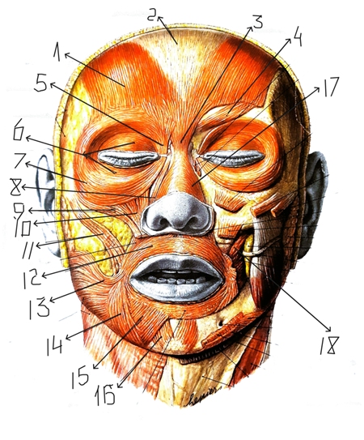

Завдання 1. Позначте наведені цифрами 5,6,7,8,9,10,11,13 анатомічні утвори на мал.1. Напишіть українські і латинські терміни.

Мал.2. М’язи лиця.
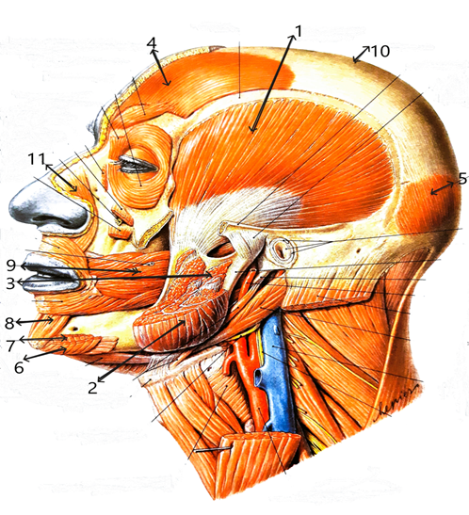

Мал.3 Жувальні м’язи. Мал.4 Жувальні м’язи.

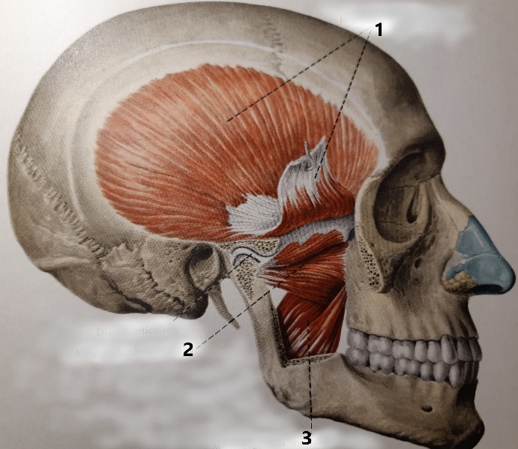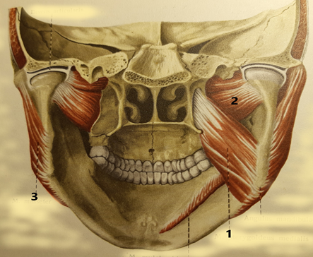

Завдання 2. Знайдіть відповідність між наведеними анатомічними утворами та цифрами, які їм відповідають на мал.2, 3, 4.

m. temporalis (); m. pterygoideus medialis (); m. pterygoideus lateralis ();
m. masseter ().m.temporalis (); venter occipitalis m. occipitofrontalis (); venter frontalis m.occipitofrontalis (); galea aponeurotica (); m.nasalis (pars transversa) ();
m. buccinator (); m.masseter (pars profunda) (); m.masseter (pars superficialis) (); m.mentalis (); m.depressor anguli oris(); m. depressor labii inferioris ().

Знімок . Рентгенограма голови (пряма проєкція). Вогнепальне поранення. Які м’язи можуть бути пошкодженні при вогнепальному поранені, яке відображене на знімку 7?

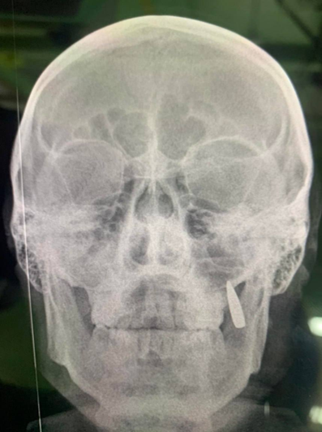

Які глибокі м'язи шиї зображенні на мал.5?

Написати українські та латинські терміни.

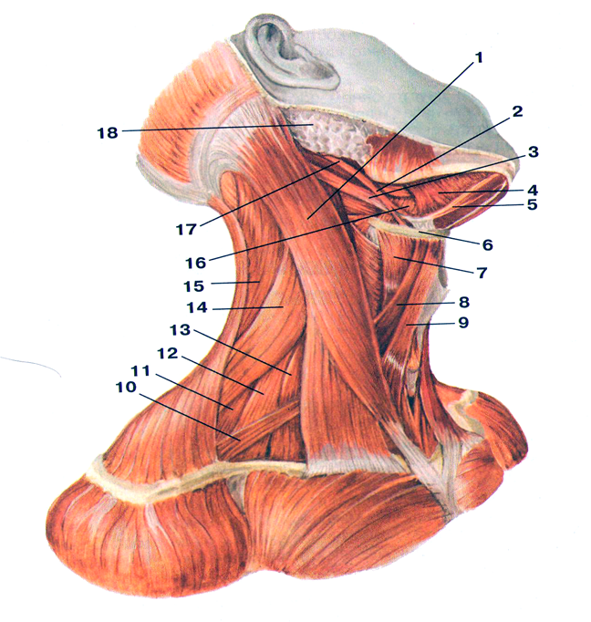
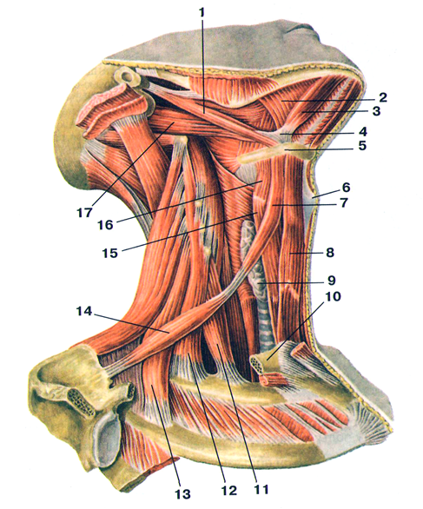
Мал.6. М’язи шиї. Мал.7. М’язи шиї.
Sobotta. Атлас анатомії людини. Sobotta. Атлас анатомії людини.

- Які м'язи зображені? Написати українські та латинські терміни, відповідно до позначень на мал. 8.

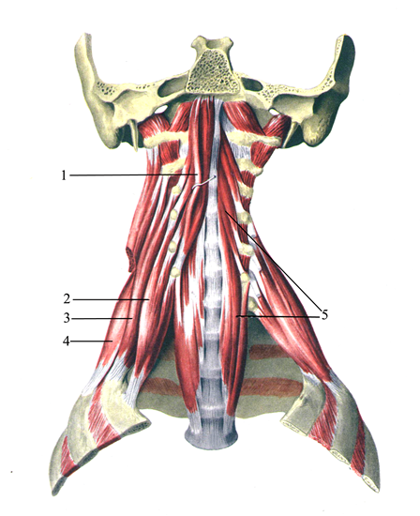
Мал. 8. М’язи шиї. Sobotta. Атлас анатомії людини.

- Назвіть трикутники шиї, позначенні цифрами на мал.9?

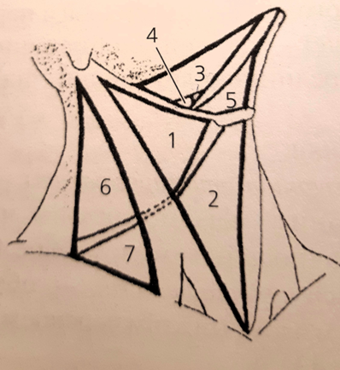
Мал.9 Чорнокульський С.Т. Навчально-методичний посібник
«Анатомія м’язів (міологія)».

4.3. Тестові завдання формату А «КРОК-1»за темою: «М’язи голови та шиї: анатомія, участь у міміці, жуванні, ковтанні та мові. Топографія для клінічного сканування.»

1. 30-річний чоловік звернувся до стоматолога зі скаргою на розлади жування, у нього виникає біль при русі щелепи назад. Лікар встановив запалення одного з жувальних мʼязів. Який це мʼяз?
А. Скроневий мʼяз (передні волокна).
Скроневий мʼяз (задні волокна).
С. Присередній крилоподібний мʼяз.
D. Бічний крилоподібний мʼяз.
Е. Жувальний м'яз.

2.Під час ДТП водій отримав численні ушкодження голови, серед яких був перелом виличної дуги. Функція якого мʼяза, що прикріплюється до виличної дуги, буде порушена?
A. M. masseter.
B. M. orbicularis oris.
C. M. buccinator.
D. M. procerus.
E. M. risorius.

3. У хворого - неврит лицевого нерва. Очна щілина праворуч помітно більша ніж ліва. Функція якого мімічного мʼяза порушена?
A. M. zygomaticus major.
B. M. corrugator supercilii.
C. M. procerus.
D. M. occipitofrontalis (venter frontalis).
E. M. orbicularis oculi.

4. У хворого 60-років, різана рана щоки. Ушкоджена вивідна протока привушної залози. Який мʼяз пронизує ця протока?
A. M. buccinator.
B. M. risorius.
C. M. orbicularis oris.
D. M. masseter.
E. M. levator anguli oris.

5. У хворого, 30- років - неврит трійчастого нерва. Він не може підняти опущену нижню шелепу. Які мʼязи не виконують функцію?
А. Мімічні мʼязи.
В. Надпідʼязикові мʼязи.
С. Підпідʼязикові мʼязи.
D. Жувальні мʼязи.
Е. Скелетні мʼязи язика.

6. Хворий, 25 років, отримав травму скронево - нижньощелепного суглоба. Який мʼяз прикріплюється до суглобового диска?
A. M. pterygoideus lateralis.
B. M. pterygoideus medialis.
C. M. masseter.
D. M. temporalis.
E. M. buccinator.

7. У хворого - різана рана обличчя в ділянці крило-нижньощелепного шва, що вкритий фасцією і зрощується з нею. Яка це фасція?
A. Fascia parotidea.
B. Fascia masseterica.
C. Fascia temporalis (lamina superficialis).
D. Fascia temporalis (lamina profunda).
E. Fascia buccopharingea.

8.У хворого після травми обличчя ушкоджена одна з гілок лицевого нерва. Хворий не може підняти брови, широко розплющити очі. Який мʼяз втратив свою функцію?
A. M. occipitofrontalis (venter frontalis).
B. M. orbicularis oculi (pars palpebralis).
С. M. orbicularis oculi (pars orbitalis).
D. M. zygomaticus major.
E. M. procerus.

9. Внаслідок травми у хворого в ділянці вінцевого відростка нижньої щелепи виникло утруднення рухів в скронево- нижньощелепному суглобі. Який мʼяз прикріплюється до вінцевого відростка і не виконує функцію?
A. M. temporalis.
B. M. masseter.
C. M. pterygoideus lateralis.
D. M. pterygoideus medialis.
E. M. levator anguli oris.

10. Після травми голови хворий не може рухати назад нижню щелепу. Який мʼяз ушкоджений?
A. M. temporalis.
B. M. masseter.
C. M. pterygoideus lateralis.
D. M. pterygoideus medialis.
E. M. levator anguli oris.

11. При введенні міорелаксантів (препарати, що розслаблюють скелетні мʼязи) під час оперативного втручання хворий не може самостійно дихати. Який мʼяз є дихальним мʼязом і мʼязом черевного преса?
A. M. serratus anterior.
B. Mm. intercostales interni.
C. Mm. intercostales externi.
D. M. phreniсus.
E. M. pectoralis major.

12. При обстеженні хворого виявлено, що він не може скласти губи трубочкою, не може видувати повітря через них. На порушення функції якого мʼяза вказують дані симптоми?
А. Підшкірного мʼяза шиї.
В. Жувального м'яза.
C. Мʼяза сміху.
D. Великого виличного м'яза.
E. Колового м'яза рота.

13. Хворого, 45 років, прооперовано з приводу діафрагмової кили. В межах яких утворів діафрагми вона найчастіше виникає?
A. Hiatus aorticus.
B. Foramen venae cavae.
C. Trigonum lumbocostalis, trigonum sternocostalis.
D. Hiatus oesophageus.
E. Fascia diaphragmatica.

14. У постраждалого - вогнепальне поранення аорти в місці переходу грудної частини в черевну в межах отвору діафрагми. Чим утворений цей отвір?
A. Trigonum lumbocostale.
B. Crus dextrum et crus sinistrum.
C. Trigonum sternocostale.
D. Hiatus oesophageus.
E. Foramen venae cavae.

15. У хворого, 54 років, виявлена пухлина стравоходу в ділянці стравохідного розтвору діафрагми. Де в діафрагмі знаходиться цей отвір?
А. В правій ребровій частині.
В. В лівій ребровій частині.
С. Між crus dextrum et sinistrum поперекової частини.
D. В груднинній частині.
Е. В сухожилковому центрі.

16. У пацієнта, 28 років, після ДТП виник біль при повороті голови у бік. Також відзначається утруднення під час глибокого вдиху. За даними МРТ-дослідження встановлено запалення гілок шийного сплетення та порушення функції м’язів, які піднімають перші два ребра, обмежуючи рухи у шийному відділі хребтового стовпа. Які м’язи ушкоджені?
A. Надпід’язикові м’язи шиї.
B. Підпід’язикові м’язи шиї.
C. Присередня група глибоких м’язів шиї.
D. Бічна група глибоких м’язів шиї.
E. М’язи грудної клітки.
17. Після хірургічного втручання в ділянці шиї у пацієнтки, 40 років, з’явилося порушення руху під’язикової кістки назад і вгору, що ускладнило ковтання. При інтраопераційній ревізії виявлено, що ушкоджено м’яз, який прилягає до заднього черевця двочеревцевого м’яза. Який це м’яз?
A. M. mylohyoideus.
B. M. geniohyoideus.
C. M. sternohyoideus.
D. M. stylohyoideus.
E. M. digastricus.

18. У хворого під час МРТ-дослідження виявлено ушкодження м’язів, що розташовані вище під’язикової кістки. Яку функцію виконують ці м’язи?
A. Піднімають нижню щелепу.
B. Опускають нижню щелепу.
C. Порушення розгинання голови.
D. Опускають під’язикову кістку.
E. Опускають щитоподібний хрящ гортані.

19. Після травматичного ушкодження яремної вени у пацієнта виникла гематома в ділянці шиї, обмеженій заднім черевцем двочеревцевого м’яза, верхнім черевцем лопатково-під’язикового м’яза і переднім краєм m. sternocleidomastoideus. В якому просторі шиї лікар спостерігає крововилив?
A. Trigonum caroticum.
B. Trigonum omotrapezoideum.
C. Trigonum omoclaviculare.
D. Trigonum submandibulare.
E. Trigonum submentale.

20. Хворому проводилась трахеотомія з приводу звуження (стенозу) просвіту гортані. Хірургічний доступ здійснювався в ділянці трикутника, обмеженого спереду серединною лінією шиї, позаду — переднім краєм m. sternocleidomastoideus, а зверху — venter superiors m. omohyoidei. Який це трикутник?
A. Trigonum omotracheale (musculare).
B. Trigonum caroticum.
C. Trigonum submentale.
D. Trigonum omoclaviculare.
E. Trigonum submandibulare.

21. У хворого під час проведення катетеризації підключичної вени випадково порушена її стінка, після чого виникла гематома шкіри в межах трикутника, який обмежений ключицею, m. sternocleidomastoideus та нижнім черевцем m. omohyoideus. В якому трикутнику шиї візуалізується гаматома?
A. Trigonum caroticum.
B. Trigonum omoclaviculare.
C. Trigonum submentale.
D. Trigonum omotrapezoideum.
E. Trigonum submandibulare.

- У хворого, 30 років, ушкодження гілок шийного сплетення у міждрабинчастому просторі. Він не може опускати нижню щелепу. Які м’язи не виконують функцію?
- Мімічні м’язи.
- Надпід’язикові м’язи.
- Підпід’язикові м’язи.
- Жувальні м’язи.
- Скелетні м’язи язика.

- У хворого, 45 років, діагностовано пухлину дна ротової порожнини. Які м’язи шиї утворюють дно ротової порожнини?
- Щелепно-під’язиковий, двочеревцевий, підборідно-під’язиковий.
- Шило-під’язиковий, підборідно-під’язиковий.
- Щелепно-під’язиковий, двочеревцевий.
- Щелепно-під’язиковий.
- Підборідно-під’язиковий, шило-під’язиковий, двочеревцевий.

24. Чоловік звернувся зі скаргами на постійний біль у передній ділянці шиї, який посилюється при рухах голови. Після проведення МРТ-дослідження діагностовано ушкодження гілок шийного сплетення, які іннервують глибокі м’язи шиї. Які м’язи шиї ушкоджені?
A. M. geniohyoideus, m. digastricus.
B. M. scalenus anterior, m. scalenus medius, m. longus capitis et cervicis.
C. M. digastricus, m.mylohyoideus.
D. M. platysma, m. sternocleidomastoideus.
E. M. digastricus, m. stylohyoidtus.

- У хворого, 45 років, діагностовано фолікулярну ангіну. Після загострення процесу оториноларинголог планує видалення піднебінного мигдалика. При цьому хірурги завжди пам’ятають, що з боків від глотки (на відстані 1-1,5 см) проходять крупні судини і нерв у складі судинно-нервового пучка шиї. На яку ділянку шиї проєктується судинно-нервовий пучок?

A. Regio retrosternocleidomastoideus.
B. Trigonum omoclaviculare.
C. Trigonum submentale.
D. Trigonum omotrapezoideum.
E. Trigonum submandibulare.

- Чоловіка, 34 років, доставлено в лікарню з різаною раною шиї. Під час хірургічної обробки хірург виявив ушкодження діафрагмового нерва на передній поверхні m. scalenus anterior. Який простір шиї m. scalenus anterior разом з m. scalenus medius обмежують?
- Міждрабинчастий.
- Переддрабинчастий.
- Надгруднинний.
- Передтрахейний.
- Позаднутрощевий.

- В лікарню госпіталізований чоловік, 20 років, із поверхневим ножевим пораненням в бічній ділянці шиї. Проводячи хірургічну обробку рани, лікар перевірив цілісність усіх гілок шийного сплетення, що виходять з-під заднього краю m. sternocleidomastoideus. В якому трикутнику шиї він робив цю перевірку?
- Лопатково-трапецієподібний.
- Лопатково-ключичний.
- Лопатково-трахейний.
- Сонний трикутник.
- Піднижньощелепний.

- Внаслідок ножового поранення у чоловіка ушкоджено шийну петлю (ansa cervicalis), яка інервує підпід’язикові м’язи і один м’яз надпід’язикової групи. Які підпід’язикові м’язи ушкоджені?
- Mm. scaleni, mm. infrahyoidei.
- M. sternocleidomastoideus, m. omohyoideus.
- M. longus colli, m. longus capitis.
- M. sternohyoideus, m. sternothyroideus, m. thyrohyoideus, m. levator gl. thyroidea.
- M. rectus capitis anterior, m. rectus capitis lateralis.

- Хірург, зашиваючи потерпілому різану рану в ділянці шиї над грудниною, запобіг кровотечі з яремної венозної дуги, що лежить між поверхневою і глибокою пластинками власної фасції шиї. У якому просторі розташована на шиї аrcus venosus juguli?
А. Міждрабинчастий.
В. Переддрабинчастий.
С. Надгруднинний.
D. Передтрахейний.
E. Позаднутрощевий

- У травматологічне відділення каретою швидкої медичної допомоги госпіталізовано жінку з травмою шиї. Після МРТ-обстеження у хворої діагностовано перелом під’язикової кістки, виявлено ушкодження підпід’язикових м’язів та фасції шиї, що утворює фасціальні піхви для кожного м’яза цієї групи. Яка фасція ушкоджена?
- Поверхнева фасція шиї.
- Поверхневий листок власної фасції шиї.
- Глибокий листок власної фасції шиї.
- Внутрішньогрудна фасція шиї.
- Позаднутрощева фасція шиї.

5. ЛІТЕРАТУРА:
- Анатомія людини: підручник: у 3 т. / 9-те вид., доопрац. / А. С. Головацький, В. Г. Черкасов, М. Р. Сапін, А. І. Парахін, О. І. Ковальчук // Вінниця: Нова книга, 2024. — 1200 с. Грифи МОН і МОЗ України. Національний підручник.
- Анатомія людини. В.Г. Черкасов, С.Ю. Кравчук. – Вінниця: Нова книга, 3-є видання. 2023. – 640с. (навчально-методичний посібник)
- Анатомія за Греєм для студентів / Річард Л. Дрейк, А. Вейн Фогль, Адам В.М. Мітчелл; науковий редактор перекладу Олександр Ковальчук – 5-е видання. Всеукраїнське спеціалізоване видавництво «Медицина» / 2024р. – 1296с.
- Анатомія людини (контроль за самостійною підготовкою до практичних занять) / В. Г. Черкасов, І. В. Дзевульська, О. І. Ковальчук // Видання 12-е. К.: Книга-плюс, 2022. — 124 с.
- Черкасов В.Г., Бобрик І.І., Гумінський Ю.Й., Ковальчук О.І. Міжнародна анатомічна термінологія Вінниця: Нова Книга, 2010. – 392 с. (навчальний посібник)
- Міжнародна анатомічна термінологія (латинська, українська, англійська). Ковальчук О.І. / Київ:Книга плюс, 2023 - 128с.
- Human anatomy: textbook / Cherkasov V. G., Herasymiuk I. Ye., Holovatskyi A. S., Kovalchuk O. I. [et al.]. — Vinnytsia: Nova Knyha, 2020. — 472 p.
- Morphofunctional characteristic of the skull with a clinical aspects: study guide / N.L. Svintsytska, V.H. Hryn, O.I. Kovalchuk // Poltava, 2020. — 205 p.
- Sobotta. Атлас анатомії людини. У двох томах. Переробка та редакція українськoго видання: В. Г. Черкасов., пер. О. І. Ковальчука. – Київ: Український медичний вісник, 2009.
- Тестові завдання «Крок-1» - анатомія людини /Видання 4-е, доопрацьоване / За редакцією В.Г.Черкасова, І.В.Дзевульської І.В., О.І.Ковальчука. Навчальний посібник. 2022р.
- Атлас анатомії людини за Неттером: класичний ділянковий підхід: 8-е видання / Френк Г. Неттер (дві мови) Всеукраїнське спеціалізоване видавництво «Медицина». Ліцензія: перевидання і переклад Netter Atlas of Human Anatomy: Classic Regional Approach, eighth edition by Frank H. Netter 2024. – 719 с.
- Фредерік Мартіні Анатомічний атлас людини: Пер. з 8-го англ. вид [наук.ред.пер. В.Г.Черкасов], ВСВ «Медицина», 2011. – 128 с. (атлас).

- Електронні ресурси:
https://nmuofficial.com
https://likar.nmu.kiev.ua
https://3d4medical.com
https://www.4danatomy.com
https://www.visiblebody.com/
https://www.anatom.ua

